Городское методическое объединение «Познавательное развитие»

ВЫПИСКА ИЗ ПРОТОКОЛА
№2 от 22.10.2025
заседания методического объединения

Тема: «Формирование и развитие психических процессов как основа познавательного роста дошкольников»

Присутствовали: 28 человек
Из МБДО: д/с № 4, д/с № 10, д/с №11, д\с № 15, д/с № 16, д/с №21, д/с №22, д/с № 28, д/с № 29.

ПОВЕСТКА:
1.Теоретические и практические аспекты развития психических процессов.
СЛУШАЛИ
1. «Роль эмоционального интеллекта в познавательном развитии" – мастер-класс Фокиной А.М., воспитателя МБДОУ д/с №11 «Росинка».

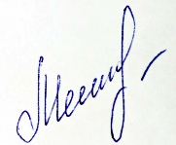

Выписка верна,
руководитель ГМО _______________/ Мещерякова Л.В.

22.10.2025г.

